ERA Analys 2005
Version 1.0

Manual
v2006-02-28

Förord

ERA-projektet påbörjades i februari 2003 i syfte att utveckla en användarvänlig programvara för framtagning av enkätredovisningar i Microsoft® Office miljö. Projektet har fortskridit och utvecklats sedan dess och finns nu i sin första officiella version: ERA EnkätRedovisning & Analys 2005 version 1.0

Programserien består av tre delar: Administration, Presentation och Analys, som tillsammans möjliggör storskalig enkätredovisning för organisationer med hundratals enheter. Användarvänliga analysverktyg erbjuder dessutom den lokala chefen möjlighet till noggrannare studier av sin egen organisation. Denna manual täcker endast analysverktyget.

ERA utvecklas ständigt och vi är därför tacksamma för alla synpunkter och förslag som syftar till att förbättra produkten. Det är även därför licensen erbjuder rätten att använda källkoden för vidareutveckling på egenhand inom den egna organisationen. Frågor om källkoden besvaras i den mån det finns tid.

Kontaktinformation

Adress:  DevConSoft  c/o Per Böhlin  Rydsvägen 194A  584 32 LINKÖPING  DevConSoft  Organisations nummer: 8005046639  VAT: SE800504663901  Hemsida:  http://www.devconsoft.se  http://www.era.devconsoft.se | Telefon:  Dagtid: 070-22 32 153  Kvällstid: 013-17 53 67  Email:  info@devconsoft.se  support@devconsoft.se

Skriv ner användarnamn och lösenord så ni inte glömmer bort det, och förvara manualen på ett säkert ställe.
Användarnamn: Lösenord:

ERA Analys 2005 version 1.0 Manual
© Per Böhlin, 2006

Innehållsförteckning

Manualens uppbyggnad 3
Systemkrav 3
Installation 3
Från CD-skiva: 4
Installation från nätet: 4
Setup 5
Uppdatering 6
ERA-filer 6
ERA katalogstruktur 7
ERA Analys 8
Hantera filer 8
Urval 9
Förhandsvisa 10
Rapport 11
Diagram 12
Felsökning 13

Manualens uppbyggnad

Manualen är tänkt att fungera som en snabbguide över de mest grundläggande funktionerna i ERA. Den är på intet sett heltäckande utan syftar endast till att ge en övergripande bild. Utöver en grundläggande beskrivning erbjuds även en del tips och tricks, och även direkta varningar som kan vara bra att känna till för att arbetet med ERA ska flyta på så smidigt som möjligt.

Symboler som används:

Tips! | Bra tips om hur man använder en funktionen på bästa sätt.

Viktigt! | Varning om hur man undviker missöden. Kan även innehålla information om annat som är extra viktigt för programmets funktionalitet.

Systemkrav

Operativsystem: Microsoft® Windows® 2000/XP
Övrig programvara: Microsoft® Office 2000
Processor: 800 MHz, 1,4 GHz rekommenderat
Minne: 128 MB, 512 MB rekommenderat

Viktigt! | Makron måste tillåtas köras i Excel och PowerPoint för att ERA EnkätRedovisning & Analys 2005 ska fungera. Gå till Verktyg >> Makron >> Säkerhet… för att justera säkerhetsnivån.

Installation

Installation görs antingen från CD-skiva eller genom att ladda ner senaste versionen från vår hemsida.

Viktigt! | Vid installation skrivs eventuella befintliga filer med samma namn över.

Från CD-skiva:
Installationen startas genom att öppna Excel-filen filen install.xls

Skriv in önskad installationskatalog och tryck Installera. Observera att installationsprogrammet automatiskt lägger till katalogen \ERA Analys till angiven installationskatalog. Om angiven katalog inte finns erbjuds man att skapa den. Progamfilerna kopieras till hårddisken vilket kan ta upp till någon minut beroende på datorns prestanda. När installationen är klar meddelas detta och man blir påmind om att köra setup, se nedan.

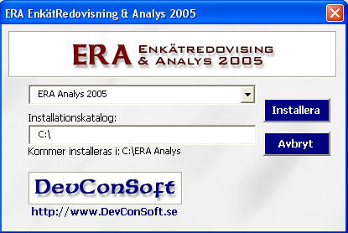

Tips! | ERA använder långa filnamn och djupa katalog-strukturer och det är därför rekommenderat att installera direkt vid roten av en enhet, exempelvis C: som är den föreslagna sökvägen.

Installation från nätet:
Gå in på ERAs hemsida (http://www.era.devconsoft.se) och klicka dig fram till fliken Download. Där på höger sida hittas de senaste versionerna för nedladdning.
När filen väl är på hårddisken är det bara att följa nedanstående enkla steg:
- Dubbelklicka på installationsfilen i utforskaren
- Klicka Unzip och vänta på att filerna ska packas upp till önskad destination.
- Klicka sedan på Close

Setup

Efter det att programfilerna har kopierats till hårddisken är det dags att göra ERA klart för användning. Detta görs genom att öppna Excel-filen setup.xls.
Detta moment behöver inte göras om man valt att ladda ner C-versionen (har C i filnamnet) vilket betyder att programmet är förberett att köras direkt från C:. C-versionen måste installeras på angiven plats för att fungera.

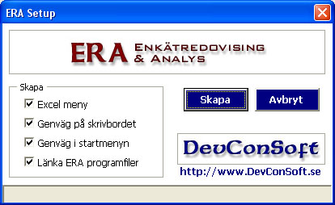

Excel meny
En meny skapas i Excel så ERAs alla program blir lättåtkomliga. Väldigt praktiskt när man sitter och arbetar intensivt och behöver växla mellan olika ERA-program.

Genväg på skrivbordet
Skapar genvägar på skrivbordet för samtliga ERA-program (Administration, Presentation, Analys, Reparation).

Genväg i startmenyn
Skapar en mapp med namnet ERA på startmenyn där alla ERA programmen (Administration, Presentation, Analys, Reparation) samt setup återfinns.

Länka ERA programfiler
Detta är ett absolut nödvändigt steg för att programmen ska fungera. Det skapar referenser mellan ERA programfiler och viktiga programbibliotek. Detta behöver göras varje gång en uppdatering har gjorts.

Viktigt! | Om länkningen av ERA programfiler misslyckas trots flertalet försök, med omstart av datorn i mellan, kan länkningen göras manuellt.  Ring eller skicka ett email till vår support, så ringer vi upp så snart vi kan. Kontaktinformation hittar du i början av manualen.

Uppdatering

ERA utvecklas ständigt och vi jobbar hela tiden med att utveckla nya funktioner. Detta gör att nya versioner görs tillgängliga kontinuerligt via vår hemsida. Giltigt användarnamn och lösenord krävs vid nedladdning. Även senaste versionen av manualer och dokumentation återfinns på hemsidan.
Följ instruktionerna för installation från nätet vid uppdatering.

Tips! | På hemsidan kommer vi göra ISO filer tillgängliga så ni kan bränna egna installationsskivor med de senaste uppdateringarna.

ERA-filer
ERA-filer förekommer i två format. Dels ordinarie filer som går att öppna, samt ett komprimerat format som först måste importeras, se nedan, innan de kan öppnas.

Ordinarie ERA-filer
Ordinarie ERA-filer är inga filer i vanlig betydelse utan är i själva verket kataloger med datafiler och mallar. Katalogen är benämnd:
ERA_Filnamn_2005_Ägare_2005-03-01

Kataloger i detta format visas som ERA-filnamn (Filnamn, 2005, Ägare) när de ska öppnas i ERA. Datumet på slutet anger när ERA-filen skapades.

Katalogen innehåller några eller alla av följande filer:
xDB_Filnamn_2005_Ägare_2005-03-01.xls
xPT_Filnamn_2005_Ägare_2005-03-01.xls
xAT_Filnamn_2005_Ägare_2005-03-01.xls
PPT_Filnamn_2005_Ägare_2005-03-01.ppt

xDB_: Innehåller all data om definierad enkät samt diagrammallar
xPT_: Excel Presentations-mall
xAT_: Excel Analys-mall
PPT_: PowerPoint-mall

Komprimerade ERA-filer
En komprimerad fil måste importeras in i systemet innan den kan öppnas på vanligt sätt.
ERA katalogstruktur

ERA Analys 2005 installeras alltid i en katalog med namnet: ERA Analys. Där i återfinns även ett antal kataloger och filer som kan vara bra att känna till.

Programfiler | Programfilerna är vanliga Excel-filer som innehåller makron och återfinns direkt i era-katalogen.  ERA Analys.xls  setup.xls
\dokument | Innehåller pdf-variant samt Word dokument format av denna hjälpfil.
\ERA | Här lagras alla ERA-filer. Det går utmärkt att skapa underkataloger för att organisera sina filer.
\import | Kopiera dina komprimerade ERA-filer till denna katalogen innan de importeras. Detta är inget krav utan det går även att importera från andra kataloger på hårddisken.
\sys | Systemkatalogen som lagrar temporära filer, loggar, med mera.
\sys\bin | Här finns de programbibliotek som ERA använder sig av.
\sys\log | Här lagras de loggar som programmen genererar. Logarna skrivs över så det är bara den senaste sessionen som lagras. Detta är bra att skicka med om man vill anmäla fel i programmet.
\settings | Katalog som innehåller programinställningar samt de bilder som används till Logotyper och ikoner. Bör bara ändras av erfarna användare.

ERA Analys

Hantera filer

Öppna
Öppnar en ERA-fil.
Fil: Visar ERA-filer som finns i den aktuella katalogen
Katalog: Visar de underkataloger som finns i den aktuella katalogen.
Sökvägen för den aktuella katalogen hittas längst ner i vänstra hörnet.

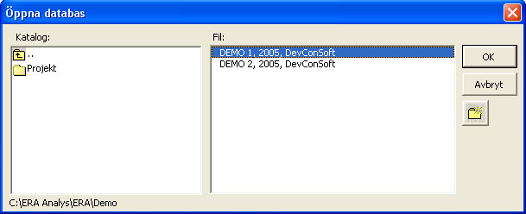

Stäng
Stänger öppnad ERA-fil och gör importera funktionen tillgänglig.

Importera
Stäng eventuell öppnad ERA-fil för att göra import funktionen tillgänglig.
Komprimerade ERA-filer måste importeras till systemet innan de kan öppnas. Detta görs med knappen importera. Välj fil som ska importeras och klicka OK i dialogrutan som kommer upp. Du ombeds att ange vart filen ska sparas genom dialogrutan för Spara som. Filnamnet som visas är bara första delen av det totala filnamnet. År och ägare till filen kommer med automatiskt. Det går därför att importera
Efter import öppnas filen som vanligt med knappen Öppna.
Om filen som importeras innehåller nyare moduler än de som finns installerade får man frågan om man vill ta bort den äldre varianten. Programmet måste då startas om innan den nya modulen börjar gälla.
Urval

Bakgrundsvariabler
Urvalet baseras på förkryssade alternativ. Genom att klicka på förkryssat alternativ avmarkeras det. Om inget aktivt val görs inom en grupp sker ingen bortsortering på denna bakgrundsvariabel. Det medför att även de svar som lämnats blanka på denna fråga kommer med. Om man däremot kryssar för alla alternativ så görs urvalet så att de svar som lämnats blankt sorteras bort. Med knappen återställ avmarkeras alla alternativ

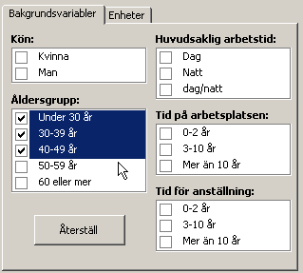 | 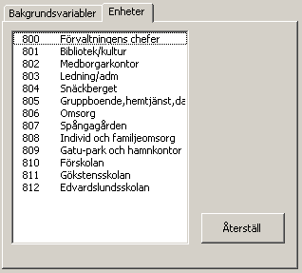

Enheter
Urvalet baseras på markerade alternativ. Genom att hålla ner Ctrl-tangenten kan flera separata alternativ väljas. Markerade alternativ kan avmarkeras genom att Ctrl-tangenten hålls nedtryckt var efter man klickar på alternativet. Genom att markera ett alternativ och sedan hålla ned Shift-tangenten och sedan klicka på ytterliggare alternativ markeras även alla alternativ där emellan. Om inget alternativ markeras sker ingen bortsortering. Om alla enheter markeras, kommer de svar som ej angivit enhet att sorteras bort.
Med knappen återställ avmarkeras alla alternativ.

Frågor
Här återfinns alla frågor som har den ordinarie värderingsskalan.
Genom att välja en fråga aktiveras tillhörande boxar där urvalet specificeras. Här bestäms vilka villkor som gäller för frågan. Exempelvis kan man välja att ta fram alla som svarat lika med eller över ett visst värde. Upp till tre frågor kan korsköras samtidigt.
Knappen återställ, bredvid diagram, återställer alla frågor och flervalsfrågor till ”Ingen fråga vald”.
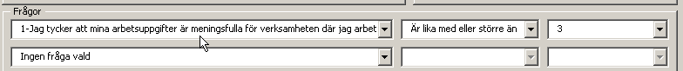

Flervalsfrågor
Här hittas alla enkel och flersvarsfrågor. Efter det att en fråga väljs blir svarsalternativen tillgängliga i boxen bredvid. Beroende på vilken fråga som väljs, visas rätt uppsättning svarsalternativ. Upp till två frågor kan användas i urvalet.
Knappen återställ, bredvid diagram, återställer alla typer av frågor till ”Ingen fråga vald”.

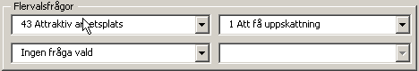

Förhandsvisa
För att funktionerna rapport och diagram ska bli tillgängliga måste förhandsvisa användas. Om valda bakgrundsvariabler/enheter ändras måste förhandsvisningen förnyas.
I samband med förhandsvisa visas en sammanfattning resultatet för gjort urval. Om antalet personer som faller inom gjort urval är färre än begränsningstalet visas inte resultatet för att skydda den personliga integriteten, och man kan därför ej heller ta fram rapporter och diagram för dessa urval.
Urvalet kan inte heller visa svarsfördelningen för första bakgrundsvariabeln vid urval av enheter; samt vid urval av bakgrundvariabler då antalet för respektive alternativ är färre än fem.

Antal, första bakgrundsvariabeln
I samband med att förhandsvisa används blir antalet personer i detta urval tillgängligt. Siffrorna längst till höger (408, 348, 60) visar hela antalet inkomna svar för respektive grupp.
Talet framför snedsträcket ( / ) visar antalet personer inom gällande urval. D.v.s. med vald bakgrund och som svarat på ett visst sätt på valda frågor.
Talet bakom snedsträcket ( / ) visar antalet personer med en vald bakgrund.
Procentsiffran visar andelen personer i urvalet i förhållandet till antalet personer med given bakgrund. I detta fall 59 av 269 = 21.9 %.

Kategorier
Här presenteras enkätens olika frågekategorier. Medel avser medelvärdet för urvalet för respektive frågekategorier. Högra kolumnen visar motsvarande medelvärde för hela enheten som jämförelsetal.
Valda frågor
Här visas de frågor som ingår i urvalet.
Siffran längst till vänster ( i detta fall 1) visar frågans nummer och därefter följer svarsfördelningen i absoluta tal och procent. Flervalsfrågor visas inte här.

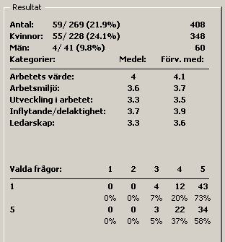

Rapport
Med denna funktion skapas en rapport av gjort urval. Här presenteras antal svaranden samt hur dessa har svarat på samtliga frågor i enkäten. Rapportfunktion blir tillgänglig först efter förhandsvisning.

Val av fliknamn
I samband med att rapportfunktionen används blir man tillfrågad att ange ett namn på fliken som skapas. Namnet som föreslås är i första hand Urval1. Om det redan existerar en flik med detta namn, förslås Urval2. Numret är inte relaterat till antalet urval som gjorts utan endast första siffra som är ledig med hänsyn till existerande namn. Det medför att för första rapporten som sparas kommer föreslaget namn vara Urval 1. Om man då exempelvis väljer skriva in ett eget namn så kommer även nästa rapport som skapas få föreslaget namn Urval 1.
Rapport- och urvalsprogrammet finns fortfarande tillgängligt på aktivitetslisten. Fortsatta rapporter hamnar i samma arbetsbok som nya flikar.
För att spara filen gör man som vanligt -Arkiv, spara som.

Diagram
För att denna funktion ska vara tillgänglig krävs det att man gjort en förhandsvisning av gjort urval.
Återställ avmarkerar alla val. Först när ett val har gjorts blir Skapa tillgänglig. Med knapparna längst ner till vänster styr man i vilket program diagrammen ska skapas.

Välja frågor
Markera önskade frågor genom att hålla ner Ctrl-tangenten och därefter klicka på önskad fråga. Genom att hålla Ctrl-tangenten nedtryckt kan fler frågor markeras och avmarkeras. Flera frågor kan markeras på samma gång genom att markera en fråga, trycka ner Shift-tangenten och därefter klicka på en annan fråga. Samtliga frågor däremellan kommer då markeras.

Excel-diagram
Markera önskade frågor och klicka därefter på knappen skapa. En flik skapas, vilken hamnar i samma arbetsbok som eventuellt tidigare skapade rapporter. I samband med skapa-processen blir man tillfrågad om att namnge fliken. Namnen som föreslås är i första hand Urval1. Det tar i allmänhet två till tre gånger så lång tid att skapa Excel-diagram som det tar att skapa PowerPoint-diagram.

PowerPoint-diagram
Markerade önskade frågor och klicka därefter på knappen skapa. Varje fråga får ett eget diagram och dessa fördelas på var sin sida. Spara filen på vanligt sätt: Arkiv, Spara som. Om fel uppstår så kan det bero på att fel fönster i PowerPoint har fokus. Huvudfönstret, där diagrammen visas, måste ha fokus annars uppstår programkörningsfel.

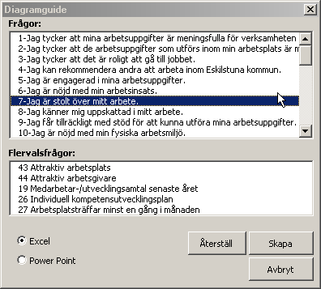
Felsökning

Felmeddelanden
Under programkörning kan ett antal felmeddelanden visas. Nedan beskrivs lämpliga åtgärder.
Programmet kräver mycket arbetsminne för att fungera bra och man kan därför öka prestanda och stabilitet genom att minimera antalet öppna program.

Möts av en grå sida
I samband med start måste aktivering av Macron godkännas. Annars kommer inte programmet fungera och man möts av en grå sida. Säkerhetsinställningarna för makron måste vara satt till medel eller lägre. Detta görs genom menyn: Verktyg>>Makron>>Säkerhet…

Ett fel uppstod när Microsoft Word försökte öppnas. Hjälpen kan inte visas
Felet kan uppstå då Microsoft-Word är skadat eller felaktigt installerat. Kontakta den person som ansvarar för Microsoft Office (Excel, Word, PowerPoint) för att få en uppdatering eller nyinstallation ifall problemet återkommer upprepade gånger trots omstart av program och dator.

Ett fel uppstod då PowerPoint skulle startas
Felet kan uppstå då Microsoft-PowerPoint är skadat eller felaktigt installerat. Kontakta den person som ansvarar för Microsoft Office (Excel, Word, PowerPoint) för att få en uppdatering eller nyinstallation ifall problemet återkommer upprepade gånger trots omstart av program och dator.

Ett fel inträffade när diagram skulle skapas i PowerPoint
Detta fel kan uppstå ifall PowerPoint är i annat läge än Normal och huvudvyn inte har fokus. För att ge fokus åt huvudvyn, klicka någonstans i denna. Kontakta programtillverkaren, se slutet av detta dokument, ifall problemet kvarstår även då ovannämnda åtgärd åtföljts.

Ett fel inträffade. Programmet har försökt åtgärda felet
Programmet kan bete sig konstigt efter detta fel men bör kunna fungera normalt efter en stund. Det är dock att rekommendera att spara allt arbete och starta om programmet för att minimera riskera för följdfel.
Ett fel inträffade och programmet kommer att avslutas
Detta fel uppstod troligen p.g.a. minnes brist eller att andra program slutade fungera.
Kontakta programtillverkaren, se slutet av detta dokument, ifall problemet återkommer upprepade gånger trots omstart av program och dator. För att minska risken för denna typ av problem bör endast nödvändiga program köras samtidigt.

Övriga fel, tips om användning
Placeringen av diagrammen i PowerPoint-presentation kan ibland bli felaktig. Detta kan lättast åtgärdas genom att man manuellt flyttar dem till lämplig position, eller startar om programmet.

Diagram i PowerPoint överförs som en bild och kan därför inte ändra på annat sätt än att dubbelklickar på diagrammet och konverterar den till ett ritobjekt och sedan göra smärre manuella ändringar.

För att skifta mellan programmet, Arbetsboken med rapporter och PowerPoint-presentationen används lämpligen aktivitetsfältet vid skärmens nedkant eller tangenterna Alt + Tab.

Diagram skapade i Excel kan bearbetas på samma sätt som Excel-diagram man gjort själv.

Vid liggande diagram, flervalsfrågor, kan ibland värde-etiketten för staplar med värdet 0 % hamna på fel sida om axeln och därmed delvis dölja alternativet. Detta kan i Excel avhjälpas genom att flytta nollan manuellt. I PowerPoint behöver bilden först delas upp i ritobjekt innan ändringar kan göras.

